Перечень брошенных, разукомплектованных, бесхозяйных транспортных средств, принудительно перемещенных на площадку временного хранения по адресу: г. Воронеж, пр-т Труда, 107Б
дата перемещения | адрес | марка/модель/гос. номер/цвет | срок обращения за возвратом ТС | фотоматериалы
22.01.2020 | ул. Цюрупы, 9 | ГАЗ 2401  А846ВА36  фиолетовый | 22.04.2020 | 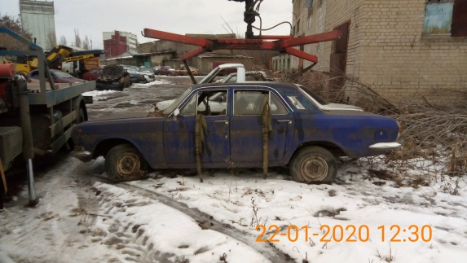 | 